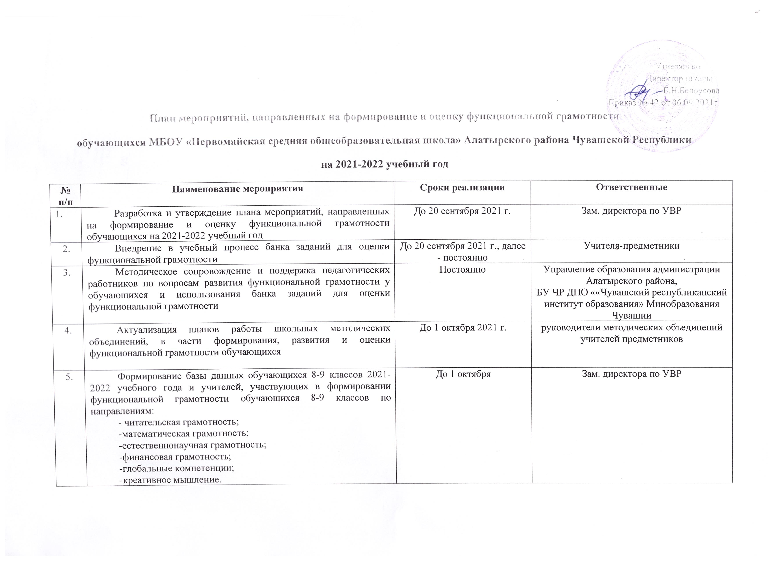
6. | Прохождение педагогическими работниками курсов повышения квалификации по вопросам развития функциональной грамотности у обучающихся | До 1 ноября 2021 года, далее – постоянно (по мере необходимости) | Учителя-предметники
7. | Участие в районных методических объединениях по вопросам формирования и оценки функциональной грамотности у обучающихся | По отдельному графику | Учителя-предметники
8. | Обсуждение вопросов формирования функциональной грамотности на заседаниях ШМО | Согласно планам ШМО | Руководители ШМО
9. | Информационно-просветительская работа с родителями, представителями средств массовой информации, общественностью по вопросам функциональной грамотности | Постоянно | Администрация школы  Учителя-предметники
10. | Мониторинг реализации мероприятий дорожной карты | 16-30 мая 2022 года | Зам. директора по УВР

